Районный конкурс письменных творческих работ на иностранном языке, посвященных году Экологии (2013)
МАОУ»Калиниская СОШ», ученицы 7 класса Демченко Александры

Das Märchen " Die Erde und der Mensch"
Lebte ein Planet. Ihr Name war Erde. Und sie war so schön, sauber und freundlich. Aus dem Weltraum schien es blau. Und nannte sie - Blaue Planet. Sie wurde mit dichten Wäldern, hohen Bergen, tiefen Flüssen bedeckt. Und verschiedene Tiere waren auf der Erde : Tiere, Vögel, Fische.
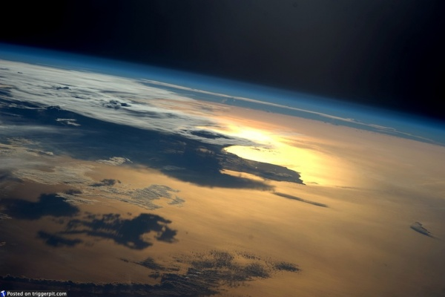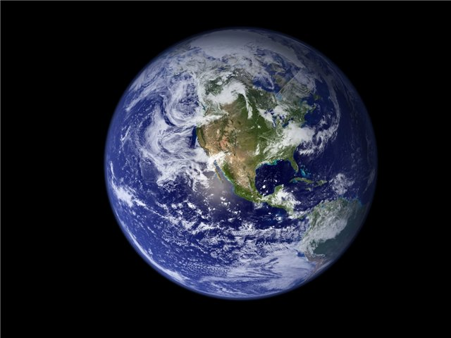
Aber hier auf dem Planeten erschien unbekannte Wesen. Das war ein Mensch.

Zuerst der Mensch sah sich um und bewunder te die Schönheit des Planeten, und dann beschloβ seinen Herren zu werden. Er begann Tiere zu töten, Wälder abholzen. Flüssen verstopfen, die Luft verschmutzen.
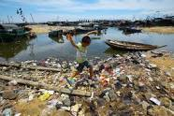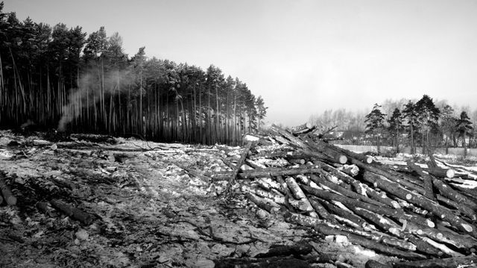

Der Planet weinte und eine Woche regnete es.
Die Űberschwemmungen beginnen! Der Mensch bat den Planet : "Verzeihungen Sie mich, Erde! Ich machte nicht alles richtig in meinem Leben. Ich bessere mich! "
Glaubte ihm blauer Planet .
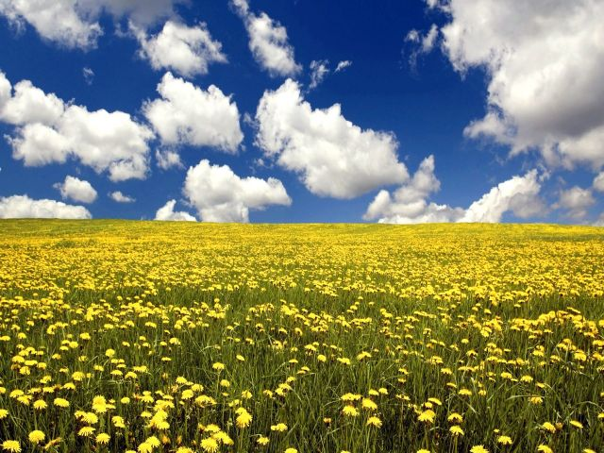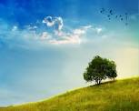
Wieder schien die Sonne, sangen die Vӧgel, wachte Wald auf. Der Mensch vergaβ ihre Versprechen und ging auf die alte: Jagd, Wilderei. Die Erde wieder wütendte und schickte dem Mensch schreckliche Dürre. Alle Pflanzen trocknete, Blumen starb, das Wasser trocknete. Der Mann erinnerte sich an seine Versprechen, bat um Vergebung für das zweite Mal. Aber der Mann sofort warf eine brennende Zigarette auf dem getrockneten Gras. Sie war wütend das letzte Mal, und das.stärkste Erdbeben zerstörte die ganze Wohl des Menschen, auβer nur ihn.

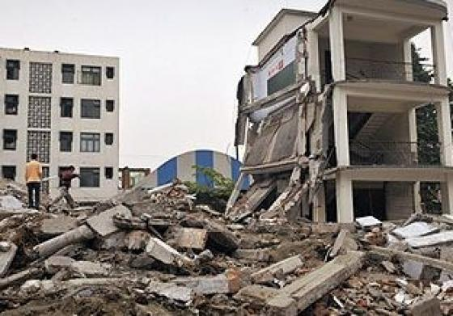 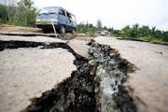
"Na, was willst du jetzt tun?" - fragte die Erde. Der Mann verstand, dass er viele Fehler gemacht . Er senkte den Kopf und traurig sagte: "Ich werde neu leben"
Wir müssen die Natur zu retten. Jeder von uns muss sich darum kümmern, denn wir sind ein Stück von ihr.


